遇到一个问题，就是我的SSM项目xml文件关于事物管理的配置一切正确，但是，总是无法进行回滚。

这个问题整了我几个小时去解决。

终于找到问题的原因了。

一般SSM框架的项目都有好几个spingxml配置文件。

我的也有两个。

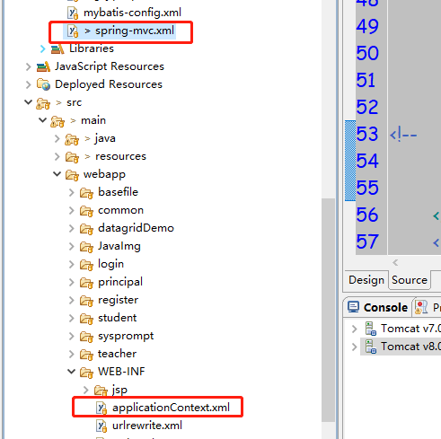

**问题的原理：**

这个问题不是事务配置的问题，而是扫描前后顺序的问题。在之前的springmvc配置文件中，我扫描了所以的bean文件，但我们是用spring声明管理事务的。

即我们xml加载的springmvc配置时扫描了所有的bean文件，其中有springmvc管理的也有spring管理的，而我们通过spring声明事务时，spring没有扫描和管理bean的配置，即没有权利，所以bean文件并不会被spring管理，所以不会错误回滚。配置文件不同管理域也不同，储存不同地方的东西，但是都可以注入文件。

于是我就修改了下两个配置文件中的扫描顺序。

把springmvc.xml文件只管扫描controller组件。

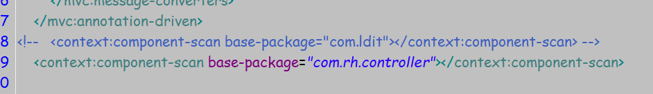

ApplicationContext.xml文件扫描所有组件。

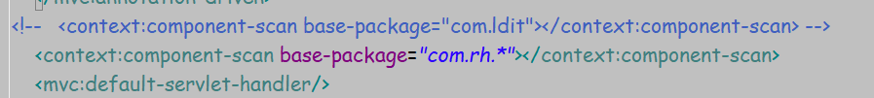

这样问题就解决了，就实现了事务管理。